по результатам экспертно-аналитического мероприятия
«Внешняя проверка годового отчета об исполнении бюджета сельского поселения «Георгиевское» за 2022 год»

1. Общие положения

Заключение на отчёт об исполнении бюджета сельского поселения «Георгиевское» за 2022 год подготовлено Контрольно-счётной палатой Нерчинско-Заводского муниципального округа в соответствии со статьей 264.4 Бюджетного кодекса Российской Федерации.
В соответствии с п.3 ст.264.4 БК РФ годовой отчет для подготовки заключения представляется не позднее 1 апреля текущего года. Отчет об исполнении бюджета сельским поселением «Георгиевское» представлен 25 апреля текущего года.
Документы представлены в следующем составе:
– проект решения на утверждение отчета об исполнении бюджета сельского поселения «Георгиевское»;
– приложение №1 «Источники финансирования дефицита бюджета сельского поселения «Георгиевское» за 2022 год»;
– приложение №2 «Объемы поступления доходов бюджета сельского поселения «Георгиевское» за 2022 год»;
– приложение №3 «Распределение бюджетных ассигнований в ведомственной структуре расходов бюджета сельского поселения «Георгиевское» за 2022 год»;
– приложение №4 «Исполнение расходов по разделам и подразделам.
В соответствии с требованиями п.2 ст.264.5 Бюджетного кодекса РФ одновременно с годовым отчетом об исполнении бюджета представляется пояснительная записка к нему, содержащая анализ исполнения бюджета и бюджетной отчетности. Пояснительная записка не представлена.
В соответствии с требованиями ст.35 Положения о бюджетном процессе Нерчинско-Заводского муниципального округа, одновременно с отчетом об исполнении бюджета представляются сведения о расходовании средств резервного фонда. Об использовании средств сельским поселением сведения за 2022 год не представлены.

Согласно годовому отчету об исполнении бюджета поселения за 2022 год исполнение по основным характеристикам составило:
Таблица №1(тыс. руб.)
Основные характеристики бюджета | Утвержденные бюджетные назначения на 2022 год | Исполнение за 2022 год
Основные характеристики бюджета | Утвержденные бюджетные назначения на 2022 год | Сумма | Отклонение от утвержденного бюджета | % исполнения
Доходы | 1300,3 | 1215,1 | -85,2 | 93,4%
Расходы | 1279,4 | 1179,3 | -100,1 | 92,2%
Дефицит (профицит) | 20,9 | 35,80 | 14,9 | -

Также исполнение бюджета представлено на диаграмме №1.
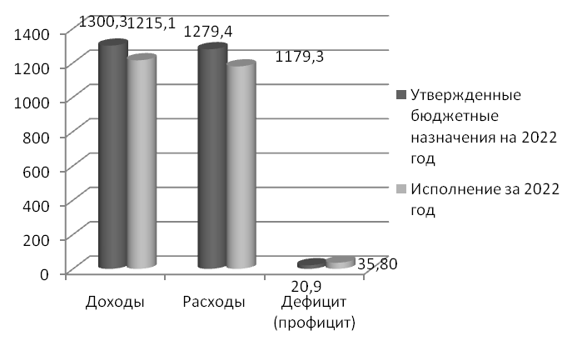

Диаграмма №1. Исполнение основных характеристик бюджета

В соответствии с утвержденными бюджетными назначениями образовался профицит бюджета в сумме 20,9 тыс. руб.
В соответствии со ст.93.2 БК РФ в случае утверждения муниципальным правовым актом представительного органа муниципального образования о бюджете в составе источников финансирования дефицита местного бюджета снижение остатков средств на счетах по учету средств местного бюджета дефицит местного бюджета может превысить ограничения в пределах суммы снижения остатков средств.
К источникам финансирования дефицита бюджета сельского поселения «Георгиевское» предусмотрены изменение остатков средств на счетах по учету средств местного бюджета в течение финансового года.
Ограничения, предусмотренные бюджетным законодательством, по дефициту местного бюджета соблюдены.

По итогам исполнения бюджета сельского поселения «Георгиевское» образовался профицит бюджета в сумме 35,8 тыс. руб.

Остаток денежных средств по состоянию на 01.01.2022г. на счете по учету средств местного бюджета составлял – 19,6 тыс. рублей, по состоянию на 01.01.2023г. составил – 55,4 тыс. руб.

2. Анализ исполнения доходов бюджета
Динамика изменения доходной части бюджета сельского поселения «Георгиевское» за 2022 год представлена в Таблице №2.

Таблица №2, (тыс. руб.)
Наименование доходов | Утвержденные бюджетные назначения на 2022 год | Исполнено за 2022 год, руб. | К бюджетным назначениям
Наименование доходов | Утвержденные бюджетные назначения на 2022 год | Исполнено за 2022 год, руб. | Отклонение | Исполнение, %
Доходы, всего | 1300,3 | 1215,10 | -85,20 | 93,4%
Налоговые и неналоговые доходы | 220,5 | 172,30 | -48,20 | 78,1%
Налоговые доходы | 54,5 | 76,3 | 21,80 | 140,0%
Налог на доходы физических лиц | 34 | 65,30 | 31,30 | 192,1%
Налог на имущество физических лиц | 5,5 | 1,60 | -3,90 | 29,1%
Земельный налог | 15 | 9,40 | -5,60 | 62,7%
Неналоговые доходы | 166 | 96,00 | -70,00 | 57,8%
Доходы от сдачи в аренду имущества, находящегося в муниципальной собственности | 100 | 82,30 | -17,70 | 82,3%
Платные услуги | 64 | 12,30 | -51,70 | 19,2%
невыясненные поступления | 0 | 1,40 | 1,40 | 0,0%
Прочие неналоговые | 2 | 0,00 | -2,00 | 0,0%
Безвозмездные поступления от других бюджетов бюджетной системы | 1079,8 | 1042,8 | -37,00 | 96,6%
Дотации бюджетам на выравнивание бюджетной обеспеченности | 784,4 | 783,60 | -0,80 | 99,9%
Дотация на сбалансированность | 39 | 39,00 | 0,00 | 100,0%
Прочие дотации | 114,3 | 114,20 | -0,10 | 99,9%
ВУС | 142,1 | 106,00 | -36,10 | 74,6%

Согласно представленному отчету об исполнении бюджета за 2022 год доходная часть бюджета исполнена в сумме 1 215,1тыс. руб. или на 93,4% от утвержденных плановых назначений, в том числе налоговые и неналоговые доходы в сумме 172,3 тыс. руб. или на 78,1% к плану. Исполнение доходов бюджета сельского поселения к 2021 году составило более 70%.
Структура доходов бюджета сельского поселения за 2021-2022гг. представлена в Таблице №3.
Динамика налоговых, неналоговых доходов и безвозмездных поступлений представлена на диаграмме №2.

Таблица №3(тыс. руб.)
Наименование доходов | Исполнение за 2021 год | Исполнено за 2022 год | Исполнение к 2021 году, % | Структура
 |  |  |  | 2021 год, % | 2022 год, %
Доходы, всего | 1 677,50 | 1215,10 | 72,44 | 100% | 100%
Налоговые и неналоговые доходы | 261,30 | 172,30 | 65,94 | 16% | 14%
Налоговые доходы | 36 | 76,3 | 211,94 | 2% | 6%
Налог на доходы физических лиц | 24,4 | 65,30 | 267,62 | 1% | 5%
Налог на имущество физических лиц | 0,3 | 1,60 | 533,33 | 0% | 0%
Земельный налог | 11,3 | 9,40 | 83,19 | 1% | 1%
Неналоговые доходы | 225,30 | 96,00 | 42,61 | 13% | 8%
Доходы от сдачи в аренду имущества, находящегося в муниципальной собственности | 157,80 | 82,30 | 52,15 | 0,09 | 7%
Платные услуги | 64,1 | 12,30 | 19,19 | 4% | 1%
невыясненные поступления | 3,4 | 1,40 | 41,18 | 0% | 0%
Безвозмездные поступления | 1416,2 | 1042,80 | 73,63 | 84% | 86%
Дотации бюджетам на выравнивание бюджетной обеспеченности | 973,2 | 783,60 | 80,52 | 58% | 64%
Дотация на сбалансированность | 0 | 39,00 |  | 0% | 3%
Прочие дотации | 0 | 114,20 |  | 0% | 9%
Субсидии | 308,5 | 0,00 | 0,00 | 18% | 0%
ВУС | 134 | 106,00 | 79,10 | 8% | 9%
Межбюджетные трансферты по переданным полномочиям | 0,5 | 0 | 0,00 | 0% | 0%

Динамика налоговых, неналоговых доходов и безвозмездных поступлений в бюджет сельского поселения в 2021 и 2022 годах
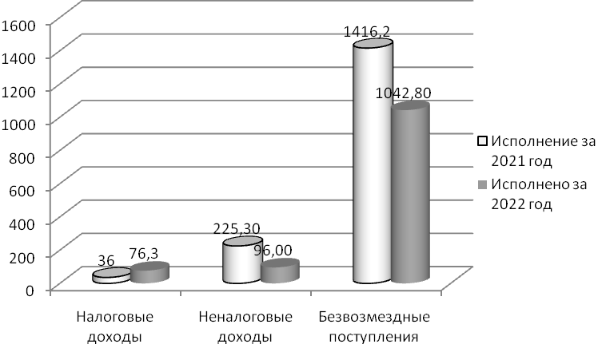
Диаграмма №2.

Налоговые доходы

Налоговые доходы бюджета сельского поселения составили 76,3 тыс. руб. или более 100% при уточненном плане бюджета поселения на 2022 год в сумме 36,0 тыс. руб. Удельный вес налоговых доходов составляет 6% в общей сумме доходов бюджета сельского поселения.
Структура налоговых доходов представлена на диаграмме№3.
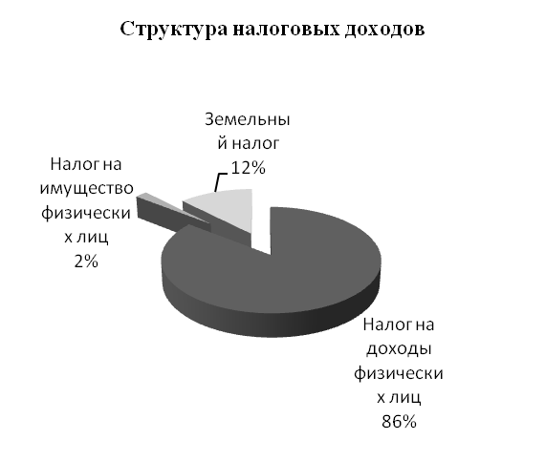
Диаграмма №3.

Налог на доходы физических лиц поступил в сумме 65,3 тыс. руб. при уточненном плане 34,0 тыс. руб., уточненные бюджетные назначения выполнены более чем на 100%.
Налог на имущество физических лиц поступил в сумме 1,6 тыс. руб., уточненные бюджетные назначения выполнены на 29%, исполнение по отношению к 2021 году составило более 100%.
Земельный налог поступил в сумме 9,4 тыс. руб., уточненные бюджетные назначения выполнены на 62,7%, исполнение по отношению к 2021 году составило 83,2%.

Неналоговые доходы

Неналоговые доходы бюджета сельского поселения в 2022 году составили 96,0 тыс. руб. или 57,8% при уточненном плане бюджета поселения на 2022 год в сумме 166,0 тыс. руб. Удельный вес неналоговых доходов составляет 8% в общей сумме доходов бюджета сельского поселения.
Доходы от сдачи имущества в аренду поступили в сумме 82,3тыс. рублей при плане 100 тыс. рублей.
По платным услугам поступление составило 12,3 тыс. рублей, доходы по данному виду поступлений выполнены более чем на 100%.

Безвозмездные поступления от других бюджетов
Безвозмездные поступления от других бюджетов в 2022 году составили 1 042,8 тыс. руб. или 96,6% от уточненных бюджетных назначений.
Удельный вес безвозмездных поступлений составляет 86% в общей сумме доходов бюджета сельского поселения.
Структура безвозмездных поступлений представлена на диаграмме №4.
Структура безвозмездных поступлений состоит из:
– дотаций бюджетам поселений на выравнивание бюджетной обеспеченности, поступивших в сумме 783,6 тыс. руб. или 99,9% от утвержденных бюджетных назначений;
– дотаций бюджетам поселений на сбалансированность бюджета, поступивших в сумме 39,0 тыс. руб. или 100% от утвержденных бюджетных назначений;
– прочие дотации в сумме 114,2 тыс. руб.
– субвенции бюджетам поселения на осуществление первичного воинского учета на территориях, где отсутствуют военные комиссариаты, поступивших в сумме 106,0 тыс. руб. Уточненные бюджетные назначения выполнены на 74,6%.
– иные межбюджетные трансферты, передаваемые бюджетам поселений на осуществление части полномочий по решению вопросов местного значения сельскому поселению не выделялись из-за отсутствия специалистов в администрации сельского поселения.
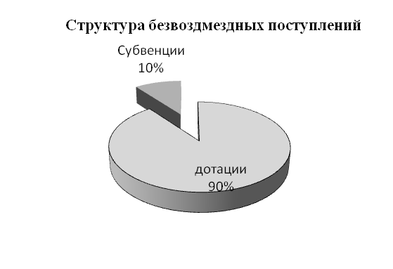
Диаграмма №4.

3. Анализ исполнения расходов бюджета

Динамика изменения расходной части бюджета сельского поселения «Георгиевское» за 2022 год представлена в таблице №4:
Таблица №4(тыс.руб.)
Наименование показателя | Раздел | Утвержденные бюджетные назначения на 2022 год | Исполнение за 2022 год | 2022 год |  | Структура
 |  |  |  | Отклонение | % исполнения | Структура
Общегосударственные вопросы | 0100 | 1073,30 | 1073,30 | 0,00 | 100% | 91%
Функционирование высшего должностного лица | 0102 | 27,50 | 27,50 | 0,00 | 100% | 2%
Функционирование местных администраций | 0104 | 79,60 | 79,60 | 0,00 | 100% | 7%
Другие общегосударственные вопросы | 0113 | 966,20 | 966,20 | 0,00 | 100% | 82%
Национальная оборона | 0200 | 142,10 | 106,00 | 36,10 | 75% | 9%
Жилищно-коммунальное хозяйство | 0500 | 64,00 | 0,00 | 64,00 | 0% | 0%
Всего |  | 1279,40 | 1179,30 | 100,10 | 92,2% | 100%

Расходные обязательства бюджета исполнены в сумме 1 179,3 тыс. руб. или 92,2% от объема годовых назначений. Основную долю расходов бюджета поселения составляют расходы по разделу «Общегосударственные вопросы» - 91%; 2% составили расходы по разделу «Функционирование высшего должностного лица».
Структура расходов бюджета поселения представлена на диаграмме №5.
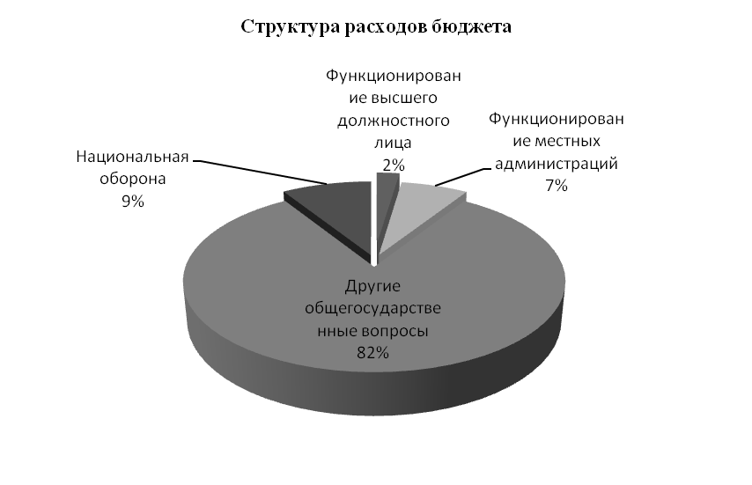
Диаграмма №5.

Динамика исполнения расходов в сельском поселении «Георгиевское» за 2021-2022гг. представлена в Таблице №5.
Таблица №5(тыс.руб.)
Наименование показателя | Раздел | Исполнение за 2021 год | Исполнение за 2022год | Отклонение от 2021 года | % исполнения к 2021 году
Общегосударственные вопросы | 0100 | 1533,2 | 1073,30 | -459,90 | 70%
Функционирование высшего должностного лица | 0102 | 501 | 27,50 | -473,50 | 5%
Функционирование местных администраций | 0104 | 48,4 | 79,60 | 31,20 | 164%
Другие общегосударственные вопросы | 0113 | 983,8 | 966,20 | -17,60 | 98%
Национальная оборона | 0200 | 134 | 106,00 | -28,00 | 79%
Жилищно-коммунальное хозяйство | 0500 | 60,3 | 0,00 | -60,30 | 0%
Всего |  | 1727,5 | 1179,30 | -548,20 | 68%

Раздел 0100 «Общегосударственные вопросы». Кассовые расходы по данному разделу составили 1073,2 тыс. руб., что составляет 100% от уточненных бюджетных назначений. По сравнению с 2021 годом расходы сократились на 459,9 тыс. руб. или на 30%. Основную долю расходов в разделе «Общегосударственные вопросы» составляют расходы в размере 966,2 тыс. руб. по подразделу 0113 «Другие общегосударственные вопросы».
По данному разделу отражены расходы, направленные на ФОТ главы сельского поселения, муниципальных служащих, обслуживающего персонала, на оплату коммунальных услуг, закупку материальных запасов, оплаты налогов и прочие расходы, необходимые для нормального функционирования администрации сельского поселения.
Раздел 0200 «Национальная оборона». Кассовые расходы по разделу 0200 «Национальная оборона» (подраздел 0203 «Мобилизационная и вневойсковая подготовка») составили 106,0 тыс. руб., что составляет 79% от уточненных бюджетных назначений.

4. Анализ формирования и исполнения резервного фонда

В соответствии со ст.81 БК РФ размер резервных фондов исполнительных органов государственной власти (местных администраций) устанавливается законами (решениями) о соответствующих бюджетах и не может превышать 3% утвержденного указанными законами (решениями) общего объема расходов.
В соответствии с бюджетом сельского поселения «Георгиевское» на 2022 год, размер резервного фонда утвержден в сумме 1000 рублей.
Размер резервного фонда не превышает ограничений, установленных ч. 3 ст. 81 БК РФ и составляет 0,07% от общего объема расходов бюджета сельского поселения «Георгиевское».
Ч. 4 ст. 81 БК РФ установлено, что средства резервных фондов местных администраций направляются на финансовое обеспечение непредвиденных расходов, в том числе на проведение аварийно-восстановительных работ и иных мероприятий, связанных с ликвидацией последствий стихийных бедствий и других чрезвычайных ситуаций. Сведения о расходовании средств резервного фонда сельским поселением за 2022 год не представлены.

Выводы и предложения

1. Отчет об исполнении бюджета сельским поселением «Георгиевское» представлен с соблюдением срока, установленного бюджетным законодательством.
2. В соответствии с утвержденными бюджетными назначениями образовался профицит бюджета в сумме 20,9 тыс. руб. Ограничения, предусмотренные бюджетным законодательством, по дефициту местного бюджета соблюдены.

По итогам исполнения бюджета сельского поселения «Георгиевское» образовался профицит бюджета в сумме 35,8 тыс. руб.

4. Остаток денежных средств по состоянию на 01.01.2022г. на счете по учету средств местного бюджета составлял – 19,6 тыс. рублей, по состоянию на 01.01.2023г. составил – 55,4 тыс. руб.

5. По итогам исполнения бюджета за 2022 год получено доходов в сумме 1215,1 тыс. руб., уточненный план исполнен на 93,4%.
Основу доходной части бюджета сельского поселения «Георгиевское» составляют:
– налоговые доходы бюджета в объеме 76,3 тыс. руб. или 6% от общего объема доходов бюджета;
– неналоговые доходы бюджета в объеме 96,0 тыс. руб. или 8% в общей сумме доходов бюджета сельского поселения;
– безвозмездные поступления от других бюджетов в объеме 1 042,8 тыс. руб. или 86% в общей сумме доходов бюджета сельского поселения.
6. Расходные обязательства бюджета исполнены в сумме 1 179,3 тыс. руб. или 92,2% от объема годовых назначений.
7. Основную долю расходов бюджета поселения составляют расходы по разделу «Общегосударственные вопросы» - 91%. Наименьшая доля исполнения бюджета по расходам - 2%, составили расходы по разделу «Функционирование высшего должностного лица».
8. В нарушение п.2 ст.264.5 Бюджетного кодекса РФ с отчетом об исполнении бюджета не представлена пояснительная записка.
9. В нарушение ст.35 Положения о бюджетном процессе Нерчинско-Заводского муниципального округа, сведения о расходовании средств резервного фонда сельским поселением за 2022 год не представлены.

